ТЕМА 6. ОПЕРАЦІЇ З ПЛАСТИКОВИМИ КАРТКАМИ
Навчальна мета – розкриття змісту операцій банку з пластиковими картками.

План:
- Поняття, види та характеристика банківських платіжних карток.
- Основні учасники системи карткових розрахунків, їх права та обов’язки.
- Порядок видачі та обслуговування платіжних карток.
- Технологія безготівкових розрахунків з використанням платіжних карток.

1. Поняття, види та характеристика банківських платіжних карток

В умовах ринку все бiльшої актуальностi набуває провадження розрахункiв з використанням платiжних карток.
Платiжна картка – спецiальний платiжний засiб у виглядi емiтованої в установленому законодавством порядку пластикової чи iншого виду картки, що використовується для iнiцiювання переказу грошей з рахунку платника або з вiдповiдного рахунку банку з метою оплати вартостi товарiв і послуг, перерахування грошей зi своїх рахункiв на рахунки iнших осiб, отримання грошей у готiвковiй формi в касах банкiв, фiнансових установ, пунктах обмiну іноземної валюти уповноважених банкiв та через банкiвськi автомати, а також здiйснення iнших операцiй, передбачених вiдповiдним договором.
Пластикова картка – це персонiфiкований платiжний iнструмент, що надає можливiсть користувачевi карткою здiйснювати безготiвковi розрахунки з оплати товарiв/послуг, а також отримувати готiвку в вiддiленнях банкiв і автоматах (банкоматах), є пластиною стандартних розмiрiв, виготовленою зi спецiальної стiйкої до будь-яких пошкоджень пластмаси.
Основна функцiя пластикової картки – забезпечення iдентифiкацiї особи, що її використовує, як суб’єкта платiжної системи. Для цього на пластикову картку наносяться логотипи банку-емiтента i платiжної системи, що обслуговує картку, iм’я власника картки, номер його рахунку, строк дії картки.
Крiм цього на картцi може бути фотокартка власника i його пiдпис. Алфавiтно-цифровi данi – iм’я, номер рахунку та інше – можуть бути ембосованi, тобто нанесенi рельєфним шрифтом. Графiчна iнформацiя дає можливiсть вiзуальної iдентифiкацiї власника картки.
Однак, для використання в банкiвськiй платiжнiй системi цього недостатньо. По-перше, таку картку легко пiдробити, по-друге, автоматична обробка такої картки проблематична. Крiм того, потрiбно, щоб картка мiстила ряд конфiденцiйних даних, що полегшує процедуру авторизації. Все це робить необхiдним занесення iдентифiкацiйних даних на банкiвськi пластиковi картки додатково ще в закодованому виглядi.
Це завдання може бути вирiшене за допомогою рiзноманiтних фiзичних механiзмiв. У картках зi штрих-кодом, як iдентифiкацiйний елемент, використовується штриховий код, аналогiчний коду, який застосовується для маркування товару. Зчитування коду вiдбувається в iнфрачервоних променях. Картки з магнiтною смугою сьогоднi є найбiльш поширеними. Магнiтна смуга розташована на зворотному боцi картки і складається з трьох дорiжок. Двi першi потрiбнi для зберiгання iдентифiкацiйних даних, а на третю можна записувати iнформацiю.
Пластиковi, банкiвськi, платiжнi, клубні, дисконтнi, iдентифiкацiйнi, ембосованi, неембосованi, кредитнi, дебетовi, АТМ, магнiтнi, смарт, iндивiдуальнi, корпоративнi, сiмейнi, VISA, MasterCard, AmericanExpress, DinnersClub, стаyдартнi, золотi, електроннi – цi та багато iнших слiв можна зустрiти в словосполученнi зi словами карта і картка.
Переважна бiльшiсть пластикових карток має стандартний розмiр: 85х54х0,75 мм.
Класифiкувати пластиковi картки можна за рiзними параметрами.
За цiльовим призначенням можна видiлити:
- банкiвськi (iнодi їх називають платiжними);
- iдентифiкацiйнi;
- клубнi та дисконтнi.
Банківські картки призначенi для здiйснення безготiвкової оплати товарiв і послуг власником картки, а також для одержання ним готiвки зi свого банкiвського рахунку в спецiальних банкоматах практично в будь-якiй точцi свiту. Цей вид карток становить найбiльший iнтерес, оскiльки саме цi картки в основному i використовуються як для здiйснення купiвлi в iнтернетi, так i в офлайновiй торгiвлi.
Iдентифiкацiйна картка призначена для регулювання доступу спiвробiтникiв в окремi примiщення чи доступу до здiйснення певних операцiй на устаткуваннi.
Клубнi та дисконтнi картки випускаються окремими органiзацiями, асоцiацiями, клубами і поширюються серед членiв цих органiзацiй. Власник такої картки може одержати знижку (discount) на товари чи послуги, придбанi у певних торгових органiзацiях.
Як носiй електронної iнформацiї платiжнi картки подiляються:
- на картки з магнiтною смугою;
- картки з чiпом (мiкросхемою).
Першi називаються магнiтними картками, другi – смарт-картками («розумними» картками, чiповими картками).
На магнiтнiй картцi записанi данi власника й iнформацiя про те, в який банк звертатися для списання необхiдної суми за товар чи послугу. Тобто, картка не мiстить iнформацiї про суму, що знаходиться на нiй. Смарт-картка мiстить зашифровану iнформацiю про збережену на нiй суму.
Картки можна також згрупувати залежно вiд того, яким методом нанесена на картку iдентифiкацiйна iнформацiя (iм’я власника картки, номер картки, строк дiї картки та iн.):
- ембосованi;
- неембосованi.
Якщо iнформацiя нанесена рельєфним шрифтом (видавлена) спецiальним апаратом – ембосером, тодi картка називається ембосованою. На неембосованих картках iдентифiкацiйна iнформацiя випалюється і, як правило, цi картки призначенi тiльки для електронного використання (наприклад, VISA Electron).
За функцiональними характеристиками банкiвськi картки подiляються:
- на кредитнi;
- дебетовi.
Кредитна картка дає змогу власнику одержувати визначений кредит при оплатi товарiв чи послуг, вартiсть яких вища, нiж залишок на банкiвському рахунку, до картки (картрахунку). Виданий кредит має бути погашений упродовж визначеного строку. Погашення кредиту може здiйснюватися за рахунок страхового депозиту, що вносить клiєнт при вiдкриттi в банку картрахунку, або зарахуванням на рахунок грошей, внесених власником картки готiвкою або за допомогою грошового переказу.
Власник дебетової картки може оплачувати придбання товарiв і послуг, а також одержувати готiвку в банкоматах тiльки в межах суми, що знаходиться на картрахунку.
Картки можуть бути:
- індивiдуальними;
- корпоративними.
Iндивiдуальнi картки призначенi тiльки для фiзичних осiб, корпоративнi – тiльки для компанiй (органiзацiй).
Корпоративна картка «прив’язана» до рахунку компанії і може бути оформлена тiльки на спiвробiтника компанiї. Така картка може бути лiмiтована компанiєю, і тодi власнику картки встановлюється лiмiт використання коштiв з рахунку компанiї. Якщо лiмiт не встановлений, власник картки може розпоряджатися всiєю сумою компанії, що знаходиться на рахунку, («прив’язаному» до цiєї картки).
У межах класифiкації карток на iндивiдуальнi i корпоративнi можна видiлити в окремий вид сiмейнi картки. Вони видаються, як iндивiдуальнi, тiльки фiзичним особам, але окремi картки також можна оформити, як корпоративнi, на кожного члена родини власника картрахунку. При цьому для кредитної картки членiв родини звичайно встановлюється лiмiт використання коштiв.
Пластикова картка звичайно мiстить таку iнформацiю:
- на лицьовий бiк картки наноситься iм’я власника, номер картки, строк дії картки, логотип банку-емiтента картки, логотип платiжної системи. Одним iз засобiв захисту вiд пiдробки може бути голограма;
- на зворотному боцi картки – пiдпис власника картки, магнiтна смуга, iнодi фотографiя власника і логотипи мереж банкоматiв, у яких можна отримати готiвку за допомогою картки.
Номер картки складається з 16 цифр: першi шiсть – код банку-емiтента; наступнi дев’ять – банкiвський номер картки (номер картрахунку); остання цифра – контрольна.
Особливiстю кредитних карток рiзних систем є розподiл їх на класи. VISА має два основних класи – Classic і Gold. MasterCard – Standard і Gold, AmericanExpress – Mass і Gold. Вибiр кредитної картки того чи iншого класу визначає величину внесеного при одержаннi картки страхового депозиту. В iншому рiзниця мiж класами головним чином зводиться до питання престижностi. В особливий вид карток видiленi корпоративнi картки. Причому останнiм часом такi картки стали подiляти на Business картки (картки для компанiй малого бiзнесу) i безпосередньо Corporate картки.
Ще один вид карток, що випускаються в рамках платiжних систем, електроннi картки. У VISА – це VISA Electron, у MasterCard – Maestro. За такою карткою можна отримати готiвку в банкоматах, а оплачувати товари і послуги ними можна тiльки в торгових органiзацiях, оснащених спецiальними електронними термiналами. Є електроннi картки, призначенi тiльки для одержання готiвки в банкоматах, наприклад у системi MasterCard це картка Сirrus.
АТМ – це абревiатура з англiйського Automatic Teller Machine (iнодi ще їх називають Automatic Banking Machine (АВМ) чи Payment Banking Machine (РВМ), тобто банкомат. Усi банкiвськi картки, можна назвати АТМ-картками, тому що усi вони обслуговуються банкоматами i за ними можна отримати готiвку.
Першим українським банком, що розпочав роботу на ринку пластикових карток, став Перший український мiжнародний банк (ПУМБ), який у 1993 році разом з компанiєю Interpay Netherlands випустив першу в Українi кредитну картку Eurocard/MasterCard Gold (U-Card), а з 1997 року розпочав емiсiю карток VISА Business. Першу в Українi пластикову картку мiжнародної платіжної системи VISА International випустив ПАТ КБ «Приватбанк» восени 1996 року.
Для впровадження нацiональної платiжної системи з використанням карток у вереснi 1995 року 17 банків на чолi з НБУ органiзували ЗАТ «Укркарт».
В Українi була розроблена Програма впровадження Нацiональної платiжної системи масових електронних платежiв (далі – НСМЕП). НСМЕП – система безготiвкових розрахункiв за товари та послуги за допомогою банкiвських платiжних карток. Учасниками НСМЕП є НБУ, банки, фiзичнi та юридичнi особи – клiєнти банкiв.
НБУ забезпечує відкриті міжнародні стандарти платіжної системи. Побудовано центральний маршрутизатор, розрахунково-кліринговий та процесинговий центри, здатні забезпечити маршрутизацію, процесування та розрахунки з використанням платіжних карток з магнітною смугою та EMV-чипом на території України.
Вирiшальну роль в її функцiонуваннi вiдiграють банки. Вони реалiзують пластиковi картки серед своїх клiєнтiв, здiйснюють iнформацiйне забезпечення електронних платежiв, ведуть поточнi рахунки продавцiв та покупцiв i здiйснюють остаточне урегулювання їхнiх взаємних вимог. Тому через пластиковi картки банки надають цiлий комплекс послуг своїм клiєнтам. Банк для здiйснення таких операцiй повинен отримати лiцензiю НБУ.

2. Основні учасники системи карткових розрахунків, їх права та обов’язки

Щоб покупець змiг розплатитися з торговцем за придбанi в нього товари чи послуги за допомогою платіжної картки, має iснувати платiжна система, у рамках якої буде здiйснюватися така операцiя. Таку систему в загальному виглядi можна представити, як сукупнiсть суб’єктiв, що уклали угоду про те, що вони готовi здiйснювати взаєморозрахунки мiж собою на безготiвковiй основi, використовуючи визначенi механiзми i дотримуючись встановлених правил.
Отже, до платіжної системи, що використовує пластикову картку, як засiб оплати, входять такi групи суб’єктiв:
- емiтенти пластикових карток;
- власники пластикових карток;
- провайдер послуг з органiзацiї прийому карток для їх використання за цiльовим призначенням;
- торговi органiзацiї або торгiвцi, що приймають до сплати пластиковi
- картки;
- процесинговi центри.
Емiтент кредитної картки – це та органiзацiя, що випускає пластикову картку, тобто надає в користування своїм клiєнтам. Емiтентом можуть бути банки, фiнансовi органiзацiї, великi мережi магазинiв i ряд iнших органiзацiй.
Банк, що випускає кредитну картку, називається банком-емiтентом. Він є гарантом виконання всiх платiжних зобов’язань, що виникають у процесi використання випущених ним карток. Картка упродовж усього строку дiї залишається власнiстю банку, а клiєнт банку отримує картку тiльки в користування i є тiльки держателем картки.
Банкiвський рахунок, на якому проводяться всi операцiї за карткою називається картрахунком.
При видачi пластикової картки клiєнту здiйснюється персоналiзацiя – на картку наноситься iдентифiкацiйна iнформацiя (iм’я власника, номер картки, строк дiї картки та iн.), на магнiтну стрiчку наноситься закодована iдентифiкацiйна iнформацiя.
У межах платiжної системи банк-емiтент зобов’язується оплачувати рахунки торгової органiзації (торговця) на оплату товарiв i послуг, куплених клiєнтом банку з використанням виданої йому цим банком картки. У свою чергу банк-емiтент списує вiдповiдну суму з картрахунку власника карти.
Банк-емiтент може також перiодично надсилати власнику картки виписку з картрахунку iз зазначенням усiх операцiй, здiйснених за звiтний перiод, а також сум i строків погашення заборгованостi перед банком (якщо така є).
Власник банкiвської картки може використовувати її, як платiжний iнструмент, i здiйснювати безготiвкову оплату товарiв і послуг, що пропонуються торговцями-учасниками платiжної системи (торговими органiзацiями). Також власник картки може отримати готiвку в АТМ-мережi (мережi банкоматiв), що працює з картками тiєї системи, у рамках якої випущена конкретна картка.
Провайдером послуг з органiзацiї прийому карток для їх використання за цiльовим призначенням, у першу чергу, є банки.
У рамках платiжної системи банки, в яких продавець вiдкриває торговий рахунок і якi займаються обслуговуванням торгової органiзацiї, називають банками-еквайрами. На банки-еквайери покладається виконання всього спектра послуг iз забезпечення прийому карток до оплати торговими органiзацiями. Серед цих послуг можна виокремити послуги з надання апаратних засобiв i програмних продуктiв з прийому кредиток, обробку запитiв торговцiв на авторизацiю карток, проведення взаєморозрахункiв з банком-емiтентом картки, зарахування коштiв на торговий рахунок продавця. Також це такi послуги, як поширення серед своїх клiєнтiв спискiв карток, за якими операцiї припинено чи заборонено. Це i робота з документами: одержання, сортування i розсилання документiв в електроннiй i паперовiй формi.
Один банк може бути одночасно і еквайром, i емiтентом.
Торгова органiзацiя (торговець) – це торгова чи сервiсна компанiя, що приєдналася до платiжної системи з метою надати можливiсть своiм клiєнтам здiйснювати оплату платiжною карткою.
У великих платiжних системах банки-еквайри часто укладають угоди і передають виконання бiльшостi технiчних функцiй спецiально створеним банками чи банкiвськими об’єднаннями сервiсним органiзацiям – процесинговим центрам. На процесинговий центр покладається виконання цiлодобової авторизації платежiв за картками. Також на нього може бути покладено функцiю з пiдготовки пiдсумкових даних для проведення взаєморозрахункiв мiж банками, членами платiжної системи, а також функцiю складання i розсилання стоп-аркушiв для торговцiв. Для виконання зазначених функцiй процесинговий центр має свою базу даних про власникiв карток i про членiв платiжної системи. У великих платiжних системах може бути створено кiлька процесингових центрiв, зазвичай за регiональним принципом.

3. Порядок видачі та обслуговування платіжних карток

В Українi емітентом платіжних карток може бути тiльки кредитна органiзацiя, що має вiдповiдний дозвiл НБУ. Особливе мiсце серед емiтентiв платiжних карток посiдають банки, об’єднанi в так званi платiжнi асоцiації. До мiжнародних платiжних систем на основi пластикових карток прийнято вiдносити такi системи:
- VISA,
- Europay/MasterCard,
- AmericanExpress,
- DinnersClub;
- інші міжнародні платіжні системи.
Емiсiю платiжних карток мають право здiйснювати тiльки тi банкiвськi усталови, якi є дiйсними членами вiдповiдних платiжних систем. Платiжнi картки виготовляються банками за власним зразком з дотриманням усiх обов’язкових вимог i повиннi мати фiрмову позначку банку.
Платiжна картка має включати всi необхiднi реквiзити, якi є обов’язковими для карток цiєї платiжної системи. Картка, на якiй немає будь-якого iз обов’язкових реквiзитiв платiжної системи, вважається недiйсною i пiдлягає вилученню.
Для отримання платiжної картки клiєнт звертається в банк, що його зацiкавив своєю пропозицiєю, i оформлює такi документи:
- заява про одержання платiжної картки в одному екземплярi, до заяви додаються копiя паспорта клiєнта, копiя довiдки про присвоєння iдентифiкацiйного коду клiєнта;
- договiр про обслуговування платіжної картки.
Клiєнт ознайомлюється з тарифами на обслуговування картки і пiдтверджує свою згоду iз запропонованими умовами своїм пiдписом. Банк надає клiєнту правила користування платiжною карткою.
Час виготовлення платiжної картки може становити вiд двох днiв до двох тижнiв.
Для клiєнта вiдкривається спецiальний картковий рахунок, потiм вiдбувається власне виготовлення платiжної картки. Рахунок i картка пов’язанi мiж собою. На магнiтнiй смузi картки мiститься iнформацiя, що дає змогу iдентифiкувати цю картку з вiдповiдним й картрахунком.
Клiєнт одержує платiжну картку i конверт iз ПІН-кодом (Personal Identification Number — особовий ідентифікаційний номер) вiд працiвника банку. Одержання картки пiдтверджується записом у журналi реестрацiї видачi платiжних карток. Картка може бути отримана тiльки особисто держателем пiсля пред’явлення паспорта.
Внесення, поповнення та перерахування коштiв на картрахунки та сплата комiсiйних може здiйснюватись за рахунок внесення готiвкових коштiв через банкомат, касу банку-емiтента, банку, що працює за агентською угодою, iншого банку шляхом переказу коштiв зі своїх поточних або депозитних рахункiв, а також з рахункiв iнших осiб за їх дорученням. Цi операцiї здiйснюються на пiдставi об’яв на внесення готiвки, платiжних доручень, меморiальних ордерiв тощо.
Банк-емiтент може встановити два види обмежень:
- загальний кредитний лiмiт суми непогашеної заборгованостi на картковому рахунку, встановлений на весь строк дії картки;
- разовий лiмiт на суму однiєї покупки (рiзним клiєнтам встановлюються рiзнi кредитнi лiмiти вiдповiдно до прийнятих банком стандартiв кредитоспроможностi).
Упродовж строку дiї картки клiєнт може поповнювати картковий рахунок готiвкою (через касу банку) i безготiвковим способом (платiжнi доручення на поповнення карткового рахунку, як правило, в рамках зарплатних проектiв).
У призначеннi платежу вказується: «Поповнення мiжнародної пластикової картки №___», «Заробітна плата за ______мiсяць». Поповнення карткового рахунку може проводитися власником картки, а також iншою стороною. Тому при пiдготовцi документiв потрiбно вказувати реквiзити сторони, що здiйснює поповнення карткового рахунку.
Виписка про стан i операції за картрахунком містить таку інформацію:
- установлений кредитний лiмiт (для дебетової картки – 0);
- первiсний залишок;
- перелiк здiйснених операцiй за звiтний перiод iз зазначенням: дати операції, мiсця проведення операції (реєстрацiйне iм’я i номер пристрою, через який була проведена операцiя), суми операцiї у валютi здiйснення операцiї, суми операцiї в еквiвалентi валюти карти, комісії банку-еквайра за проведення операцiї (для операцiй з готiвкою), комiсiї за надання додаткових послуг;
- кiнцевий залишок на картрахунку: позитивний, негативний (у рамках кредитного лiмiту), овердрафт (якщо є).
Закриття картрахунку, переоформлення картки (унаслiдок змiни реквiзитiв клiєнта, утрати, фiзичного ушкодження) робиться на пiдставi заяв клiєнта.

4. Технологія безготівкових розрахунків з використанням платіжних карток

Обслуговування торговцiв i виконання розрахункiв з ними за операцiї iз використанням платiжних карток банк здiйснює, уклавши договiр з торговельною органiзацiєю. Договiр надає право останнiй приймати до сплати картки вiдповiдно платiжної системи з дотриманням правил i має включати:
- види карток, якi приймаються;
- зобов’язання еквайра щодо навчання персоналу торговця правилам обслуговування платiжних карток;
- зобов’язання торговця iнформувати клiєнтiв про можливiсть оплати товарiв (послуг) за допомогою платiжної картки, не пiдвищуючи при цьому цiну за товар (послугу);
- спосiб авторизацiї та авторизацiйний лiмiт;
- порядок i строки одержання стоп-аркушiв (списку платiжних карток, за якими операції заборонено);
- строки вiдшкодування торговцю суми проведених операцiй;
- порядок повернення сум, опротестованих учасниками системи;
- дотримання правил безпеки;
- інші положення.
У момент купiвлi товару або послуги власник картки пред’являє картку. Безготiвковi операції держателiв платiжних карток мають виконуватись з оформленням документiв на паперових носiях (слiп, квитанцiя платiжного термiнала тощо) в трьох примiрниках. Перший примiрник одержує власник картки, другий залишається в продавця, третiй вiдсилається банку-еквайру.
Слiп використовується у разi обладнання торгово-сервiсних пiдприємств iмпринтерами (пристроями для перенесення рельєфних зображень платiжної картки на слiп); квитанцiя видається, якщо торговець обладнаний платiжним термiналом. Слiп, квитанцiя платiжного термiнала мають включати такi обов’язковi реквiзити:
- iдентифiкатор торговця;
- дата здiйснення операції;
- вид операцiї (купiвля, повернення);
- валюта та сума операції;
- реквiзити платiжної картки (згiдно з правилами платiжної системи);
- код авторизації;
- пiдпис касира (якщо це передбачено правилами платiжної системи);
- пiдпис держателя платiжної картки (у разi оформлення сліпа – обов’язково, а в разi оформлення квитанцiї платiжного термінала – згiдно з правилами платiжної системи).
Банк одержує вiд продавця (свого клiєнта) щодня належно оформленi торгові рахунки. Цi рахунки розглядаються банком, як еквiвалент грошових сум, що пiдлягають негайному зарахуванню на рахунок продавця. Продавець може вiдразу ж використовувати цi грошi незалежно вiд того, чи вiдшкодує покупець в подальшому суму своєї купiвлi банку-емiтенту. Виняток робиться лише в тих випадках, якщо купiвля зроблена з порушенням встановлених правил при свiдомiй участi продавця.
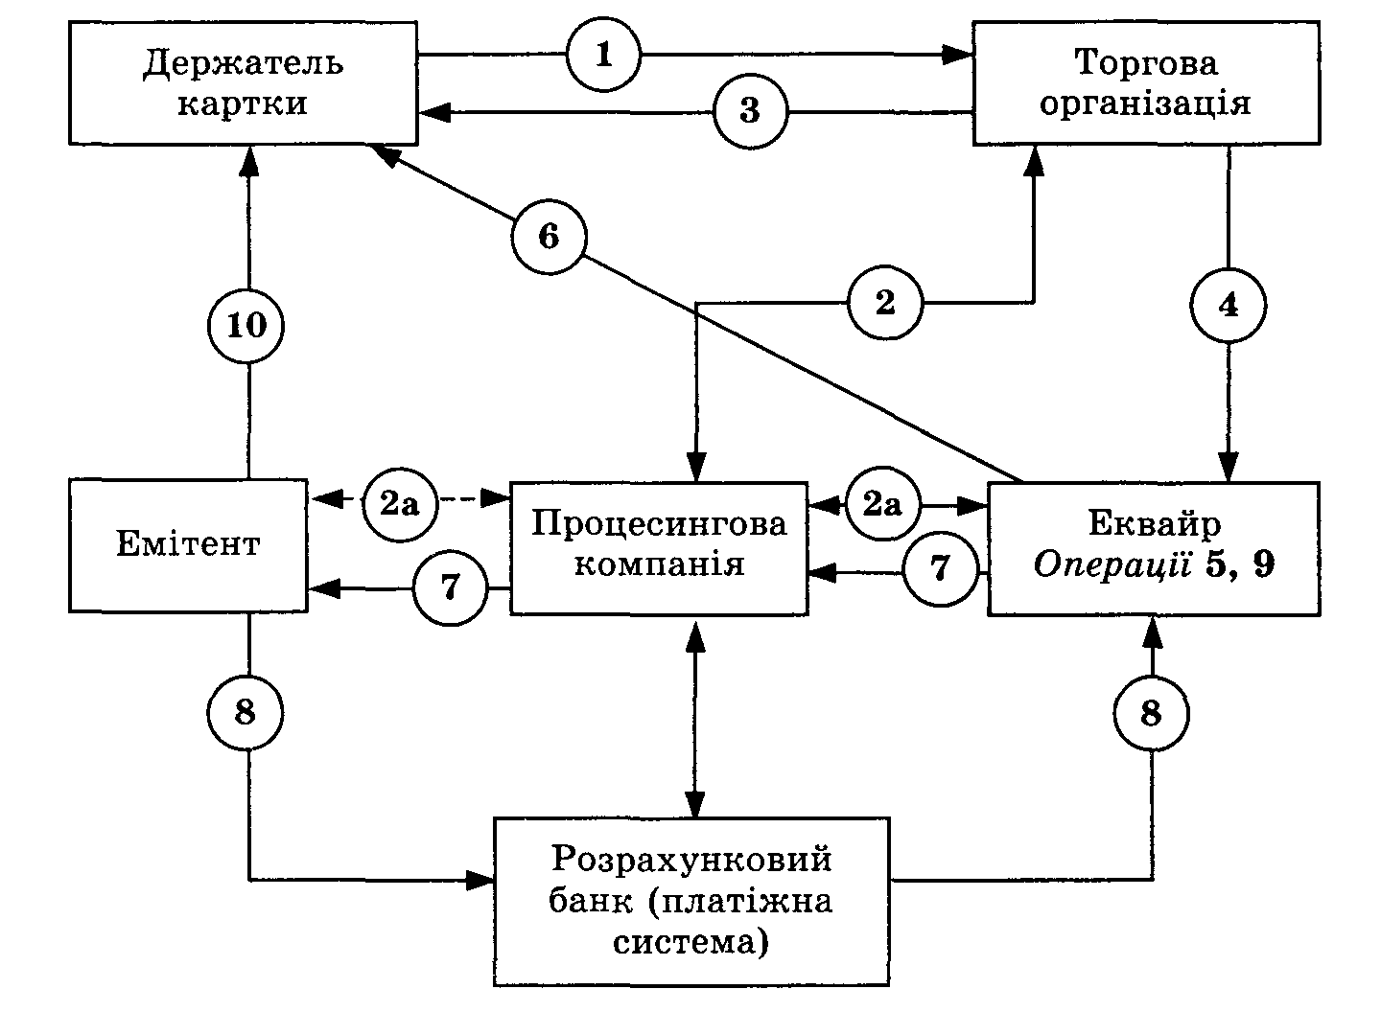
Рисунок 1 – Загальна схема розрахунків за допомогою платіжної картки

- Держатель платiжної картки здiйснює вибiр товару в магазинi.
- Торговець зв’язується з процесинговою компанiєю для проведення авторизацiї (одержання дозволу на операцiю) i отримує код авторизацiї.
- Торговець виписує торговий рахунок, копiя якого разом iз товаром i карткою передається покупцю.
- В кiнцi робочого дня через процесингову компанiю торгова органiзацiя передає звiт про проведенi операції i торговi рахунки за картковими покупками банку-еквайру.
- Банк-еквайр зараховує кошти (за вирахуванням дисконту) на поточний рахунок торгово органiзацiї (перерахування покриття).
- Щомiсячно держатель картки отримує виписку з картрахунку, якщо держатель картки – клiєнт банку-еквайра. Якщо ж вiн клiєнт iншого банку, то для одержання авторизацiї торговець зв’язується з банком-емiтентом через процесинговий центр (2, 2а). Пiсля одержання дозволу ця iнформацiя надходитъ до торговця, i угода завершується передачею товару i торгового рахунку (3).
- Банк-еквайр через процесингову компанiю виставляє вимогу банку-емiтенту щодо оплати за товар.
- Банк-емiтент через розрахунково-банкiвську систему (РБС) перераховує кошти банку-еквайру.
- Банк-еквайр зараховує кошти (за вирахуванням дисконту) на поточний рахунок торгово органiзацiї (перерахування покриття).
- Щомiсячно держатель картки отримує виписку з картрахунку.
Безготiвковi операцiї, що здiйснюються на територiї України держателями карток платiжних систем України, виконуються тільки у нацiональнiй валюті.
При виконаннi операцiй iз застосуванням платiжних карток за дебетовою схемою у разi вiдсутностi (недостатностi) коштiв на картрахунку допускається виникнення овердрафту. Довiренi особи клiєнтiв, якi є юридичними особами – пiдприємцями, можуть здiйснювати операцiї з безготiвкової оплати товарiв та послуг iз застосуванням корпоративних платiжних карток якщо:
- розрахунки за операцiями, пов’язаними зi статутною та господарською дiяльнiстю, витратами представницького характеру, а також витратами на вiдрядження в межах України здiйснюються у валютi України;
- витрати на вiдрядження та витрати представницького характеру здiйснюються в iноземнiй валютi за межами України.
Кошти, списанi з картрахунку юридичної особи або фiзичної особи-пiдприємця вважаються виданими пiд звiт держателю картки. Їх використання має бути пiдтверджене вiдповiдними платiжними документами.
Контроль за цiльовим використанням коштiв з корпоративних картрахункiв покладається на власникiв цих рахункiв.
Як розподiляються доходи мiж учасниками платiжної системи, демонструє рисунок 2 (вiдсотки комiсiй – умовнi).

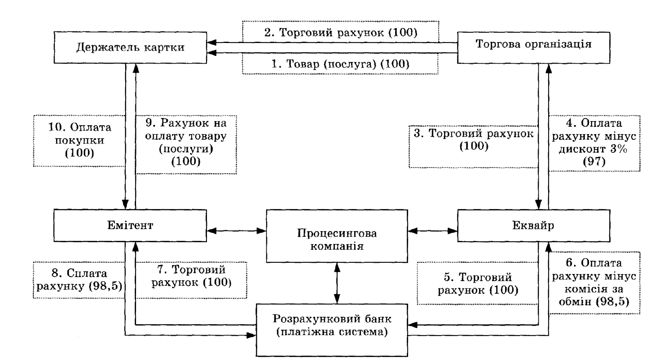

Рисунок 2 – Фінансовий потік та плата за взаємний обмін при операціях з картками

Пiсля авторизацiї, вiдпуску покупцю товару чи послуг на суму 100 одиниць i оформлення вiдповiдного торгового чека чи рахунку (слiпа) торгово-сервiсна органiзацiя здає слiп банку-еквайру. Це позиції 1, 2 i 3 на рисунку. Банк-еквайр зараховує (позицiя 4) на рахунок торгово-сервiсної органiзацiї 97 одиниць (цiна товару або послуги за вирахуванням торгової поступки-комiсiї за обслуговування угоди) i (позицiя 5) системi (розрахунковому банку) торговий рахунок. Це так званий вихiдний взаємний обмiн. Система (розрахунковий банк) вiдшкодовує еквайру вартiсть угоди за вирахуванням комiсiї на користь банку-емiтента (позицiя 6). Торговий рахунок надходить (позицiя 7) вiд розрахункового банку до банку-емiтента (вхiдний взаємний обмiн), і останнiй платить по системi iнформацiйного обмiну суму рахунку за вирахуванням зазначеної комiсії (позицiя 8). Банк-емiтент надає власнику картки рахунок на суму покупки (позицiя 9). На пiдставi останнього власник картки погашає (позицiя 10) суму боргу банку-емiтенту, що з’явився пiсля здiйснення угоди в органiзацiї торгiвлi/сервiсу. Механiзм погашення залежить вiд того, яка схема взаємин власника карти й емiтента дiє при розрахунках за допомогою картки (кредитна, дебетова, змiшана – дебетова з овердрафтом).
При розрахунках платiжними картками за клiринговою схемою мiжбанкiвський переказ коштiв за операцiями, здiйсненими з використанням платiжних карток, виконується розрахунковим банком. Розрахунковий банк виступає гарантом завершення розрахункiв за операцiями, виконаними iз застосуванням платiжних карток.

Контрольні запитання:

- Що таке платіжна картка? В чому суть пластикових карток?
- Яку функцію виконує платіжна банківська картка?
- Опишіть види пластикових карток.
- Хто бере участь у системі карткових розрахунків?
- Опишіть порядок видачі платіжної карти клієнту банку?
- Яким є механізм розрахунку з використанням платіжної картки у торговельній мережі?

